**Tài liệu**

**Lập kế hoạch đề án**

*Dự án Website bán đồng hồ*

**Mở đầu**

**Mục tiêu của tài liệu**

* Thể hiện danh sách các công việc mà đội dự án cần phải thực hiện.
* Ước lượng được chính xác (tương đối) thời gian và chi phí hoàn thành dự án.
* Phân công công việc cho các thành viên trong đội dự án.

**Cấu trúc của tài liệu**

* Cấu trúc phân chia công việc theo WBS
* Ước lượng thời gian
* Ước lượng chi phí
* Lập lịch biểu
* Phân bổ tài nguyên

**Nội dung**

1. **Cấu trúc phân chia công việc WBS**
   1. **Cấu trúc outline**

0.0: Hệ thống website quần áo

1.0 Phân tích yêu cầu

1.1 Nghiên cứu thị trường

1.2 Phỏng vấn các bên liên quan

1.3 Xác định yêu cầu chức năng

1.4 Xác định yêu cầu phi chức năng

1.5 Tạo tài liệu đặt tả yêu cầu

1.6 Xác nhận và phê duyệt yêu cầu

2.0 Phân tích hệ thống

2.1 Xác định các yêu cầu hệ thống

2.2 Mô hình hóa các yêu cầu hệ thống

3.0 Thiết kế hệ thống

3.1 Thiết kế kiến trúc tổng thể

3.2 Thiết kế cơ sở dữ liệu

3.3 Thiết kế giao diện người dùng

3.4 Thiết kế bảo mật

3.5 Tạo tài liệu thiết kế chi tiết

3.6 Xem xét và phê duyệt

4.0 Cài đặt hệ thống

4.1 Xây dựng cơ sở dữ liệu

4.2 Xây dựng giao diện chính

4.3 Module quản lý sản phẩm

4.4 Module tìm kiếm và so sánh

4.5 Module đặt hàng và thanh toán

4.6 Module quản lý khách hàng

4.7 Module hỗ trợ khách hàng

4.8 Module marketing và khuyến mãi

4.9 Module phân tích và báo cáo

5.0 Kiểm thử

5.1 Kiểm thử đơn vị

5.2 Kiểm thử tích hợp

5.3 Kiểm thử chức năng

5.4 Kiểm thử hệ thống

5.5 Kiểm thử chấp nhận người dùng (UAT)

6.0 Triển khai và đưa vào sử dụng

6.1 Lập kế hoạch chuyển khai

6.2 Chuẩn bị môi trường sản xuất

6.3 Di chuyển dữ liệu (nếu cần)

6.4 Triển khai ứng dụng lên môi trường sản xuất

6.5 Cấu hình miền và SSL

6.6 Kiểm tra sau chuyển khai

6.7 Đào tạo

6.8 Tạo tài liệu hướng dẫn

7.0 Hỗ trợ sau chuyển khai và bảo trì

7.1 Theo dõi hiệu xuất hệ thống

7.2 Hỗ trợ người dùng

7.3 Sửa lỗi và cập nhật

7.4 Bảo trì định kỳ

7.5 Phân tích dữ liệu và báo cáo

8.0 Phát thành sản phẩm và kết thúc dự án

8.1 Thu nhập phản hồi người dùng

8.2 Xây dựng tài liệu

8.3 Báo cáo

**Cấu trúc cây**

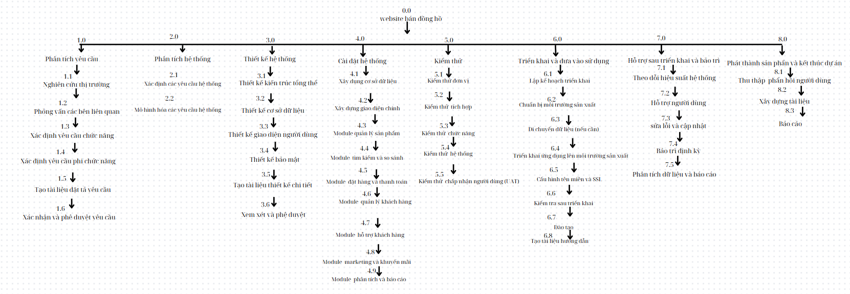

Hình: cây cấu trúc phân chia công việc WBS

1. **Ước lượng điểm chức năng**
2. **Ước lượng thời gian**

Ước lượng thời gian hoàn thành dự án website bán đồng hồ chi tiết như sau:

### 1.0 Phân tích yêu cầu (5 ngày)/3 người

1.1 Nghiên cứu thị trường: 2 ngày/3 người  
1.2 Phỏng vấn các bên liên quan: 1 ngày/1 người  
1.3 Xác định yêu cầu chức năng: 1 ngày/ 1 người  
1.4 Xác định yêu cầu phi chức năng: 1 ngày/1 người  
1.5 Tạo tài liệu đặc tả yêu cầu: 1 ngày/3 người  
1.6 Xác nhận và phê duyệt yêu cầu: 1 ngày/ 3 người

### 2.0 Phân tích hệ thống (3 ngày)/3 người

2.1 Xác định các yêu cầu hệ thống: 1 ngày / 3 người  
2.2 Mô hình hóa các yêu cầu hệ thống: 2 ngày/ 3 người

### 3.0 Thiết kế hệ thống (11 ngày)

3.1 Thiết kế kiến trúc tổng thể: 2 ngày/ 3 người  
3.2 Thiết kế cơ sở dữ liệu: 2 ngày/ 3 người  
3.3 Thiết kế giao diện người dùng: 3 ngày/ 3 người  
3.4 Thiết kế bảo mật: 2 ngày/ 3 người  
3.5 Tạo tài liệu thiết kế chi tiết: 1 ngày/ 3 người  
3.6 Xem xét và phê duyệt: 1 ngày/ 3 người

### 4.0 Cài đặt hệ thống (20 ngày)/ 3 người

4.1 Xây dựng cơ sở dữ liệu: 1 ngày/ 3 người  
4.2 Xây dựng giao diện chính: 6 ngày/ 1 người  
4.3 Module quản lý sản phẩm: 6 ngày/ 1 người  
4.4 Module tìm kiếm và so sánh: 6 ngày/ 1 người  
4.5 Module đặt hàng và thanh toán: 13 ngày/ 1 người  
4.6 Module quản lý khách hàng: 9 ngày/ 1 người  
4.7 Module hỗ trợ khách hàng: 7 ngày/ 1 người  
4.8 Module marketing và khuyến mãi: 6 ngày/ 1 người  
4.9 Module phân tích và báo cáo: 4 ngày/ 1 người

### 5.0 Kiểm thử (8 ngày) / 3 người

5.1 Kiểm thử đơn vị: 2 ngày/ 3 người  
5.2 Kiểm thử tích hợp: 2 ngày/ 3 người  
5.3 Kiểm thử chức năng: 2 ngày/ 3 người  
5.4 Kiểm thử hệ thống: 1 ngày/ 3 người  
5.5 Kiểm thử chấp nhận người dùng (UAT): 1 ngày/ 3 người

### 6.0 Triển khai và đưa vào sử dụng (4 ngày)/3 người

6.1 Lập kế hoạch chuyển khai: 1 ngày/ 3 người  
6.2 Chuẩn bị môi trường sản xuất: 1 ngày/ 3 người  
6.3 Di chuyển dữ liệu và triển khai ứng dụng: 1 ngày/ 3 người  
6.4 Cấu hình miền và SSL: 1 ngày/ 3 người

### 7.0 Hỗ trợ sau chuyển khai và bảo trì (5 ngày)

7.1 Theo dõi hiệu suất hệ thống: 1 ngày/ 3 người  
7.2 Hỗ trợ người dùng: 2 ngày/ 3 người  
7.3 Sửa lỗi và cập nhật: 1 ngày/ 3 người  
7.4 Bảo trì định kỳ: 1 ngày/ 3 người

### 8.0 Phát hành sản phẩm và kết thúc dự án (3 ngày)

8.1 Thu thập phản hồi người dùng: 1 ngày/ 3 người  
8.2 Xây dựng tài liệu: 1 ngày/ 3 người  
8.3 Báo cáo kết thúc: 1 ngày/ 3 người

Tổng thời gian để hoàn thành dự án là: **58 ngày** với 3 thành viên.

1. **Ước lượng chi phí**

Dựa vào thời gian dự kiến để hoàn thành dự án là 59 ngày và chi phí phục vụ cho mỗi ngày làm việc của một nhân viên là 50.000VND. Ta sử dụng phương pháp bottom-up để tính chi phí dự kiến hoàn thànhh đề án như sau:

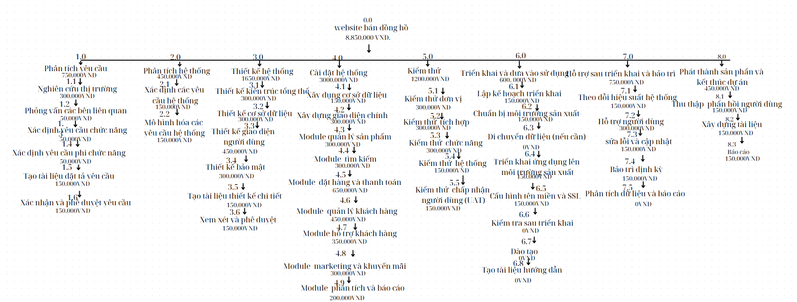

Hình: cây cấu trúc ước lượng chi phí tổng thể của dự án

Như vậy tổng chi phí để hoàn thành đề án là: 8.850.000 VND (tám triệu bảy trăm nghìn Việt Nam đồng).

1. **Lập lịch biểu:**

Dựa vào nguồn nhân lực là 3 người của nhóm phát triển là:

* Nguyễn Minh Thuận
* Lưu Văn Khánh
* Nguyễn Gia Thịnh

cùng với thời gian dự kiến và phần bổ nguồn lực ở phần 2. Sau đây, chúng tôi tiến hành lập lịch biểu cho dự án bao gồm: công việc, thời gian thực hiện, và nhân lực đảm nhân công việc. Chi tiết như sơ đồ bên dưới:

Sơ đồ Gantt

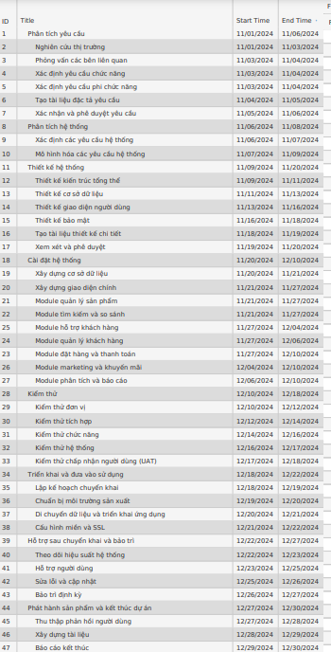

Hình: sơ đồ Gantt phân bổ thời gian và nhân lực 1

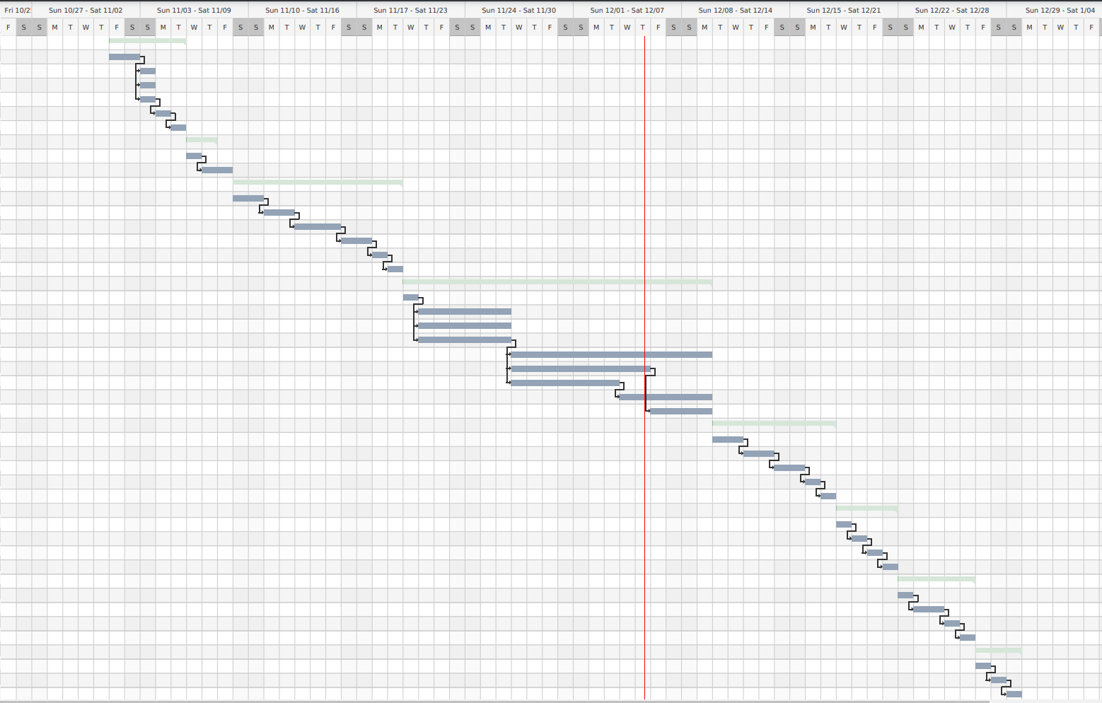

Hình: sơ đồ Gantt phân bổ thời gian và nhân lực 2

Như vậy tổng thời gian để phát triển dự án như đã nói ở phía trên là 59 ngày. Trong đó, ngày bắt đầu là: 1/11/2024 và ngày kết thúc dự án là: 30/12/2024.

1. **Phân bổ tài nguyên**

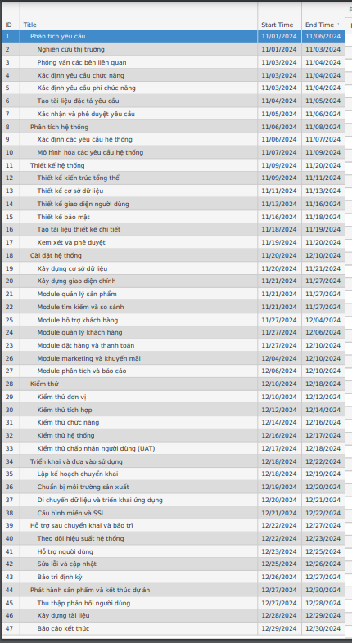

Hình: sơ đồ Gantt phân bổ tài nguyên 1

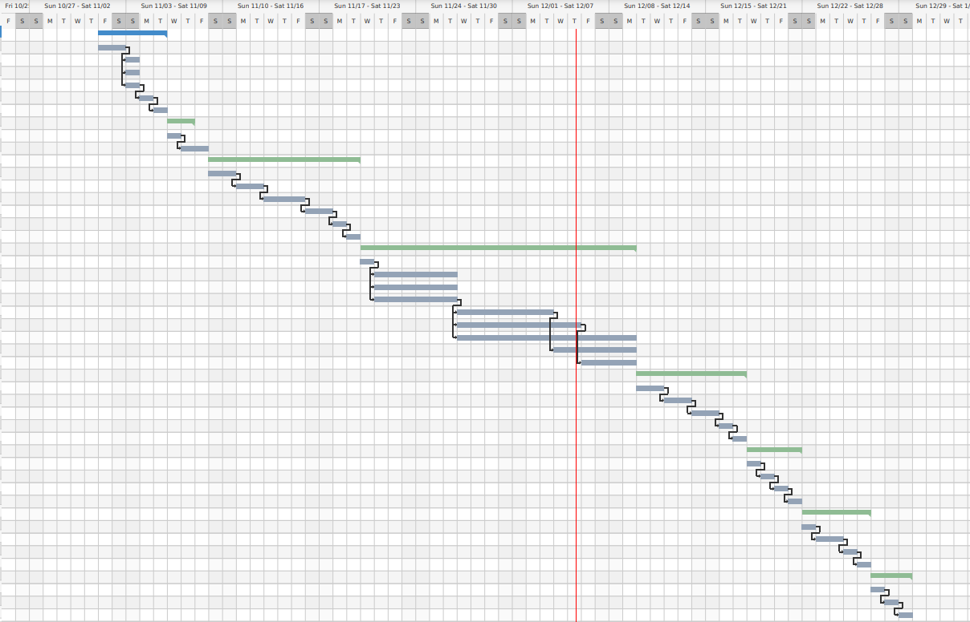

Hình: sơ đồ Gantt phân bổ tài nguyên 2